 | Carátula para entrega de prácticas
Facultad de Ingeniería |  | Laboratorio de docencia

Laboratorios de computación
salas A y B

Profesor: | Ing. Claudia Rodriguez Espino
Asignatura: | Fundamentos de Programación
Grupo: | 1102
No de Práctica(s): | 11
Integrante(s): | Romero Morales Monserrat
Semestre: | 2018-1
Fecha de entrega: | 19-octubre-17
Obervaciones:

CALIFICACIÓN: __________

Guía práctica de estudio 11: Arreglos unidimensionales y multidimensionales

Objetivo:

Reconocer la importancia y utilidad de los arreglos, en la elaboración de programas que resuelvan problemas que requieran agrupar datos del mismo tipo, así como trabajar con arreglos tanto unidimensionales como multidimensionales.

Desarrollo:
En la práctica se explicó que un arreglo es un conjunto de datos contiguos del mismo tipo y cada elemento está asociado a una posición particular, los arreglos pueden ser unidimensionales o multidimensionales y nos ayudan a hacer más eficiente el código. se explicó la sintaxis y con ejemplos se vio la forma de cómo utilizar los arreglos unidimensionales y los multidimensionales. También se explicó otro tipo de variables llamadas apuntadores que contienen la dirección de una variable. Al igual que los arreglos se mostró la sintaxis y la forma de aplicarla con ejemplos.

Actividad:

- Suma de matrices

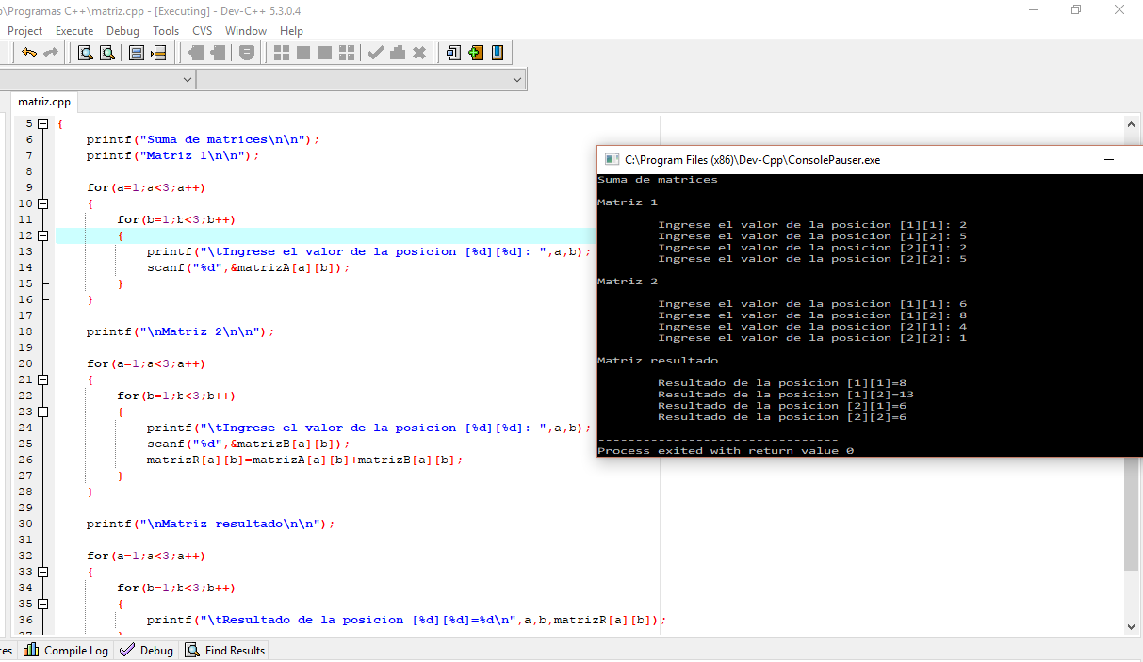

- Matriz por un escalar

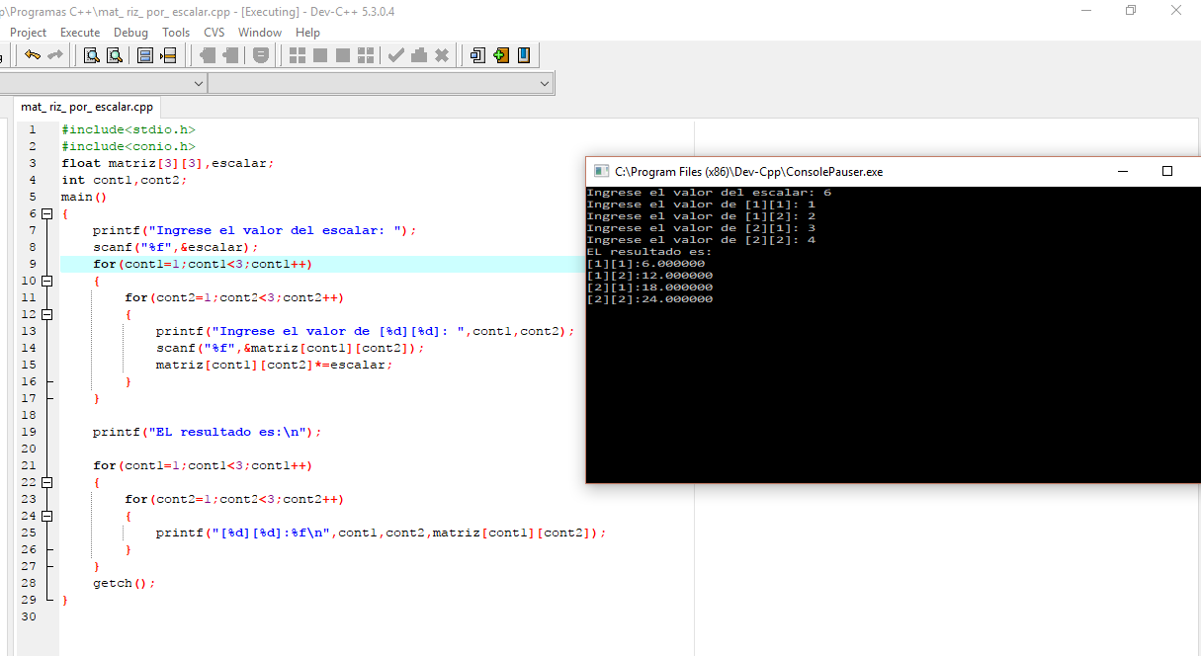

- Meses

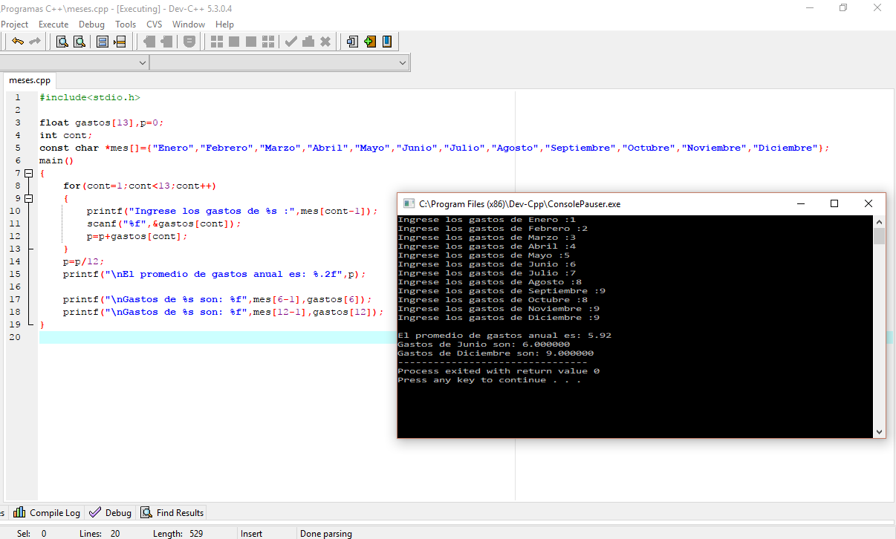

Conclusiones:
En esta práctica se aprendió a hacer arreglos unidimensionales como bidimencionales y se vio la utilidad que tienen para agrupar datos de un solo tipo y hacer queel programa sea mejor.

